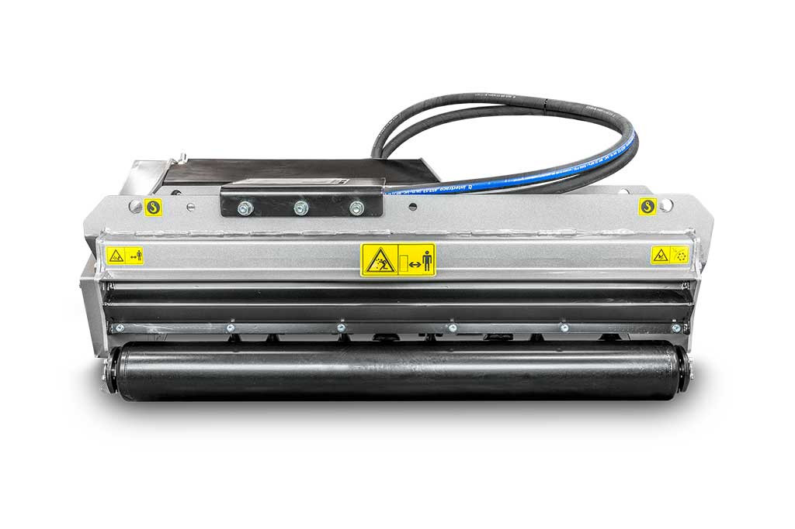

Technická a cenová nabídka
pro

(Název společnosti)

Lesní fréza FAE
PML / EX

TECHNICKÝ POPIS STROJE

Tento mulčovač může být vybaven standardním motorem o objemu 27 cm3 nebo volitelným motorem o objemu 38 cm3 pro montáž na rypadla o hmotnosti od 5,5 do 7,5 tuny.

K dispozici je také volitelný hydraulický motor s proměnným manuálním zdvihem 17/34 ccm s mechanickým nastavením, díky kterému je tento model ideální pro jakékoli rypadlo.

Regulační ventil průtoku zajišťuje snadnou a rychlou montáž mulčovače bez nastavování nebo úprav hydraulického systému rypadla.
NEJČASTĚJŠÍ POUŽITÍ

- Čištění okolí kanálů, řek a rybníků
- Lesní údržba
- Ochrana životního a přirozeného prostředí
- Údržba silnic a železničních tratí

ZÁKLADNÍ VÝBAVA LESNÍ FRÉZY

- Hydromotor 27cc (64–100 l/min)
- Ventil se systémem kontroly průtoku
(pouze pro motory 27cc a 38cc)
- Uzavřený rám stroje
- Hydraulický motor vně skříně
- Navařené protiostří
- Pohon rotoru pomocí řemenů
- Ochranné řetězy
- Antikavitační a bezpečnostní ventil hydromotoru
- Hydraulické hadice (šroubovací)
- Upínací deska (příprava pro adaptér)
- Opěrná servisní noha

PŘÍSLUŠENSTVÍ

- Hydraulický motor 38cc (90-130 l/min)
- Hydraulický pístový motor 17-34cc
(40-120 l/min při 250 bar)
- Upravené nastavení hydraulického motoru
- Možnost výběru z několika typů kladiv
- Přizpůsobený upevňovací adaptér s čepy
- Přizpůsobený upevňovací adaptér s plovoucím systémem

Přizpůsobený upevňovací adaptér

- S čepy
- S plovoucím systémem

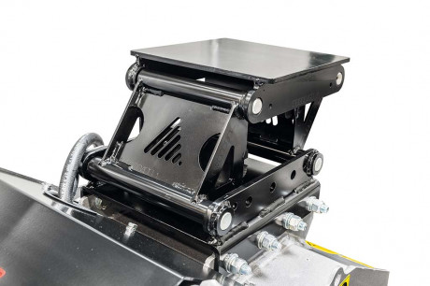
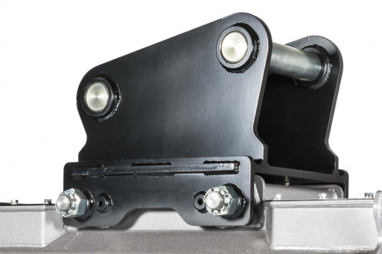
ROTOR TYP PML

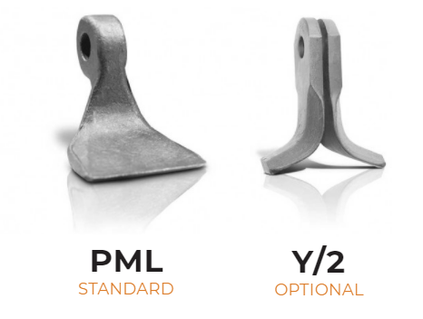

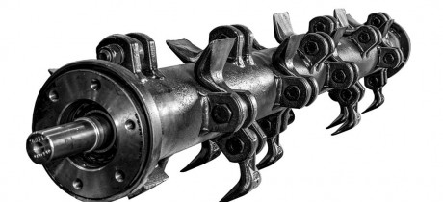

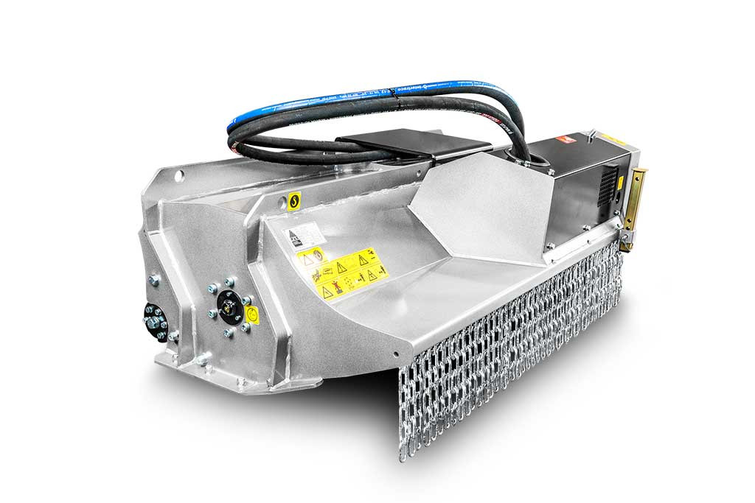
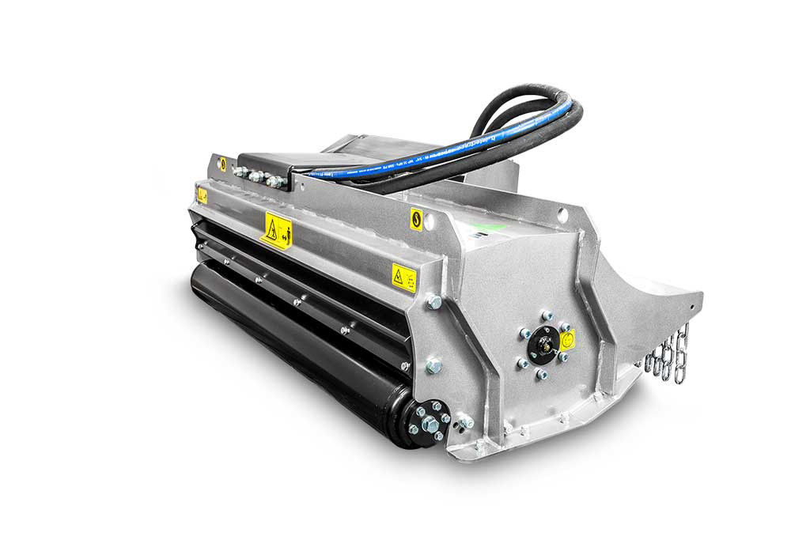
TECHNICKÁ SPECIFIKACE

MODEL | PML/EX 100 | PML/EX 125 | PML/EX 150
Hy. průtok (l/min) | 64-130 | 64-130 | 64-130
Tlak (bar) | 180-210 | 180-210 | 180-210
Hmot. nosiče (t) | 5,5-7,5 | 6-7,5 | 6,5-7,5
Pracovní záběr (mm) | 1016 | 1256 | 1496
Hmotnost (kg) | 320 | 360 | 400
Ø rotoru (mm) | 360 | 360 | 360
Max. Ø drcení (mm) | 50 | 50 | 50
Počet kladiv PML | 16 | 20 | 24
Y/2 | 16 | 20 | 24

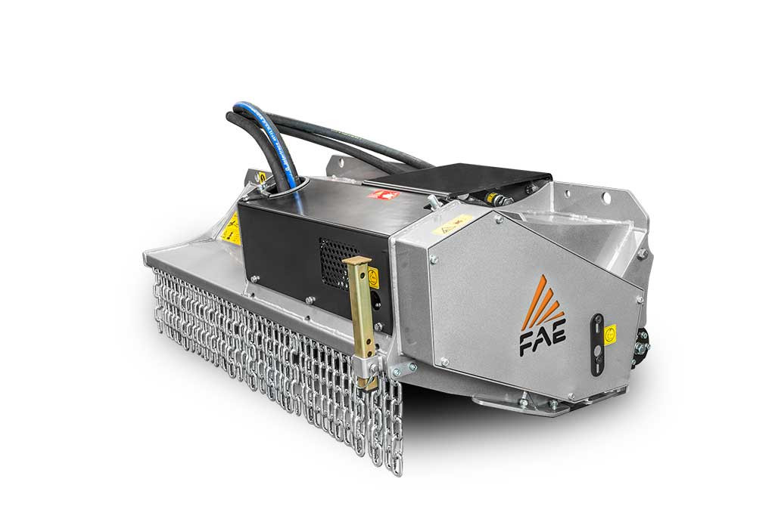
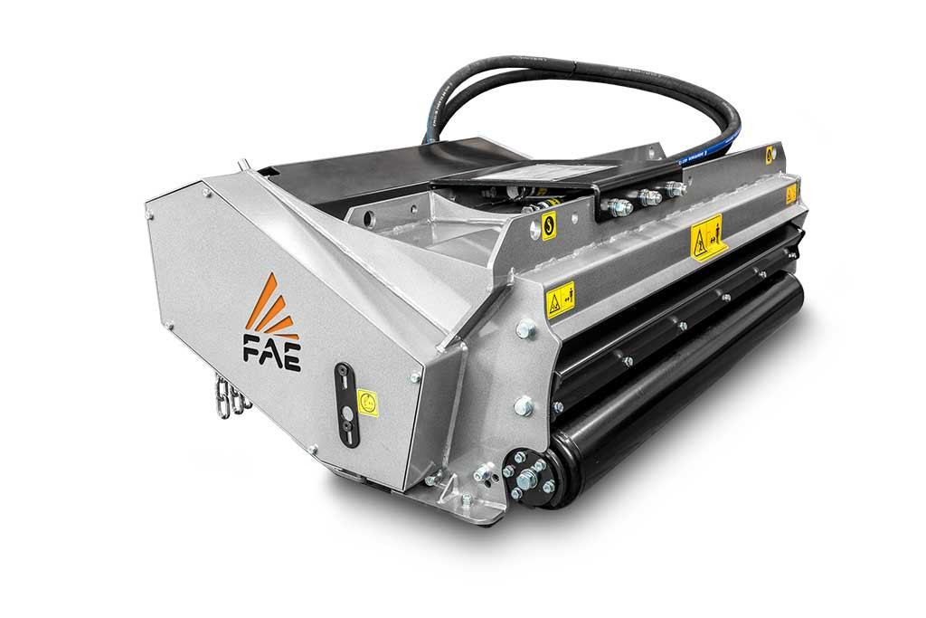
SPECIFIKACE STROJE

Kód položky | Položka
010802100 | Stroj PML/EX-100 Lesní hydraulický mulčovač
010802125 | Stroj PML/EX-125 Lesní hydraulický mulčovač
010802150 | Stroj PML/EX-150 Lesní hydraulický mulčovač
D108002060-O | S "Y/2" noži pro PML
600000528-O | Přizpůsobený upevňovací adaptér s čepy
D108001290-O | Přizpůsobený upevňovací adaptér s plovoucím systémem
780000462-O | Motor s prodlouženou hřídelí Casappa 38cc
600000153-O | Motor s prodlouženou hřídelí BYPY 34/17cc
600000479-O | Přizpůsobené nastavení hydraulického motoru BYPY 34/17cc

